

**DESARROLLO DE EMPRENDEDORES**

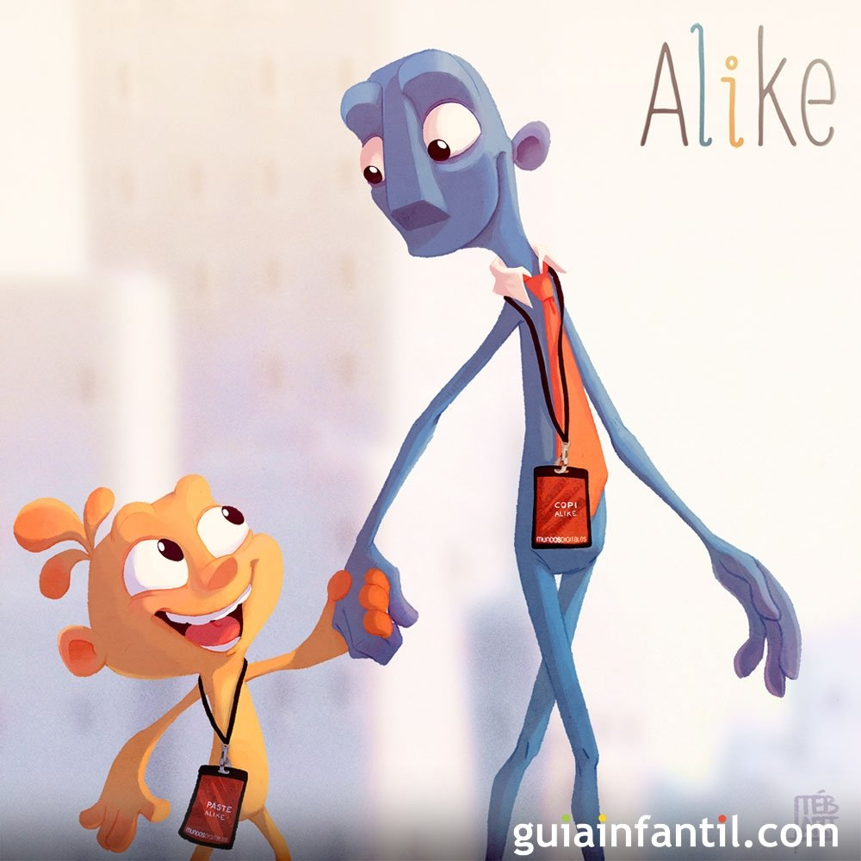

**“CORTOMETRAJE ALIKE”**

**“ANALISIS DEL CORTOMETRAJE”**

**ALUMNO: JAIME FABRICIO CRUZ GRAJALES**

**DOCENTE: GERARDO MONTERO**

**27 DE junio de 2020**

Los puntos mas importantes que logre destacar del cortometraje son:

* Como de niño somos mas propensos a ser atraídos por cosas sencillas: en el video nos muestra lo que pasa en la niñez que cosas que se ven muy simples despiertan nuestra curiosidad. Talvez por lo mismo de que no sabemos porque son así es que les prestamos esa atención y debería ser algo que no debería ir cambiando a lo largo de nuestra vida.
* Que muchos cometen el error de hacer lo que nos enseñan en vez de lo que deseamos: muestra como desde niños nos diciplinan enseñándonos como debemos hacer las cosas. Un ejemplo claro es que la mayoría de padres les dicen a sus hijos estudia para que un día tengas un trabajo.

A veces los padres quieren que sus hijos estudien algo que ellos desean, pero desde mi punto de vista está mal deberían dejar a uno elegir que hacer luego pasa que uno es infeliz en donde esta. En el video muestra como el niño poco a poco va haciendo lo que le dicen, pero el empieza a perder interés porque no es feliz haciendo las cosas de esa manera.

* Querer imponer lo que nos enseñaron, en el caso del cortometraje el padre al hijo: paso que el padre pues no tomaba o mejor dicho no prestaba atención a lo que su hijo quería, cuando el niño quería ver al señor tocando el violín siempre lo alejaba y lo apuraba. Dando a entender que a el le enseñaron lo mismo Enel sentido de primero la escuela y todo eso.
* Que pequeños cambios pueden hacer una gran diferencia: que el padre haber el cambio que había sucedido en su hijo en el estado de ánimo que tenia recordó que cosas hacia que el estuviera feliz, y se las fue recordando para empezar a animarlo.
* Como ven las personas adultas a los demás: cuando el papá intenta animar a su hijo en el parque, se ve varias personas lo quedan viendo extraño y eso representa a la mayoría de los adultos muchos sueles ver a los demás con una cara de desagrado por comportarse de manera infantil. Y yo digo que no debería ser así que no porque vayamos creciendo debemos olvidar el lado divertido de nosotros.

Desde mi punto de vista creo que este video se puede aplicar no solo en la vida familiar, sino también en las escuelas, estamos muy acostumbrados a una educación bastante rígida en donde no todos pueden avanzar al mismo paso y no quiere decir que uno sea más listo que otro.

Pero no todos somos buenos para lo mismo, así como unos son muy buenos con las matemáticas, otros lo pueden ser para el deporte o el arte.

El chiste es motivar a los demás a seguir adelante, conozco a muchos que dejaron la escuela por el método de enseñanza que tenían, en vez de hacerla entretenida o interesante para ellos, siempre los desanimaban y cosas similares hasta el punto de mejor dejarlo.

Hubo quienes lo dejaron porque no les gustaba la carrera, pero también hubo muchos que lo dejaron por cómo les enseñaban o incluso por la actitud de quienes les enseñaban.